МИНИСТЕРСТВО ОБРАЗОВАНИЯ РЕСПУБЛИКИ БЕЛАРУСЬ

Учреждение образования «Полоцкий государственный университет»

Факультет информационных технологий

Кафедра технологий программирования

**ЛАБОРАТОРНАЯ РАБОТА №4**

по дисциплине: **«Технологии разработки программного обеспечения»**

на тему: «**разработка моделей информационных систем по методологии моделирования процессов (IDEF3)**

Вариант 73

ВЫПОЛНИЛ студент группы 16-ИТ-3(2)

Яблонский А.С.

ПРОВЕРИЛ ст. преподаватель

Рудькова Т.С.

Новополоцк, 2019 г.

**Цель работы**: изучить методологию моделирования процессов (IDEF3), освоить CASE-средство AllFusion Process Modeller для построения диаграмм IDEF3, научиться строить модели информационных систем, используя данную методологию.

**Вариант**: 73

**Тема**: Информационная система продажи автобусных билетов.

**Описание ИС**: Задача информационной системы – это информационная поддержка деятельности автобусных транспортных касс. Информационная система продажи автобусных билетов должна осуществлять:

– ведение списка рейсов и билетов на них с указанием класса;

– учёт забронированных мест;

– ведение архива пассажиров за последний месяц.

Необходимо предусмотреть:

– продажу билетов в оба конца;

– поиск места на рейс в соответствии с требованиями заказчика;

– получение списка свободных мест на рейс;

– выдачу информации по конкретному рейсу;

– получение списка проданных мест;

– проверку наличия брони по имени клиента и/или названию организации.

В информационной системе должны быть предусмотрены две подсистемы: подсистема администратора системы и подсистема сотрудника автобусного вокзала. Вход в каждую подсистему должен быть после аутентификации.

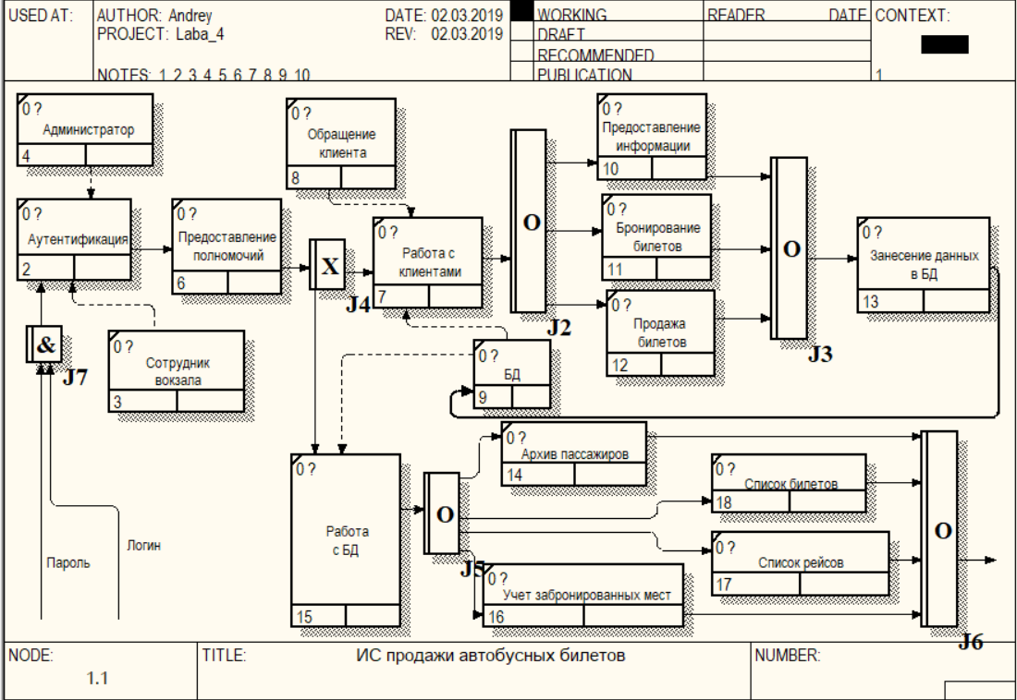

**Рисунок 1 –** Диаграмма IDEF3

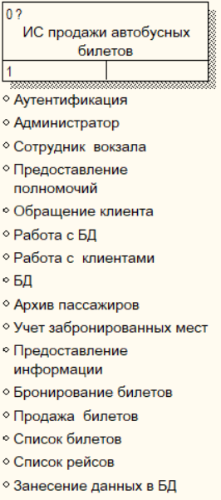

**Рисунок 2 –** Дерево IDEF3

**Вывод:** я изучил методологию моделирования процессов (IDEF3), освоил CASE-средство AllFusion Process Modeller для построения диаграмм IDEF3, научился строить модели информационных систем, используя данную методологию.